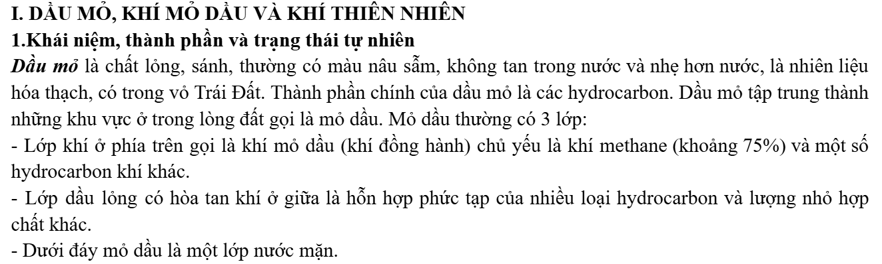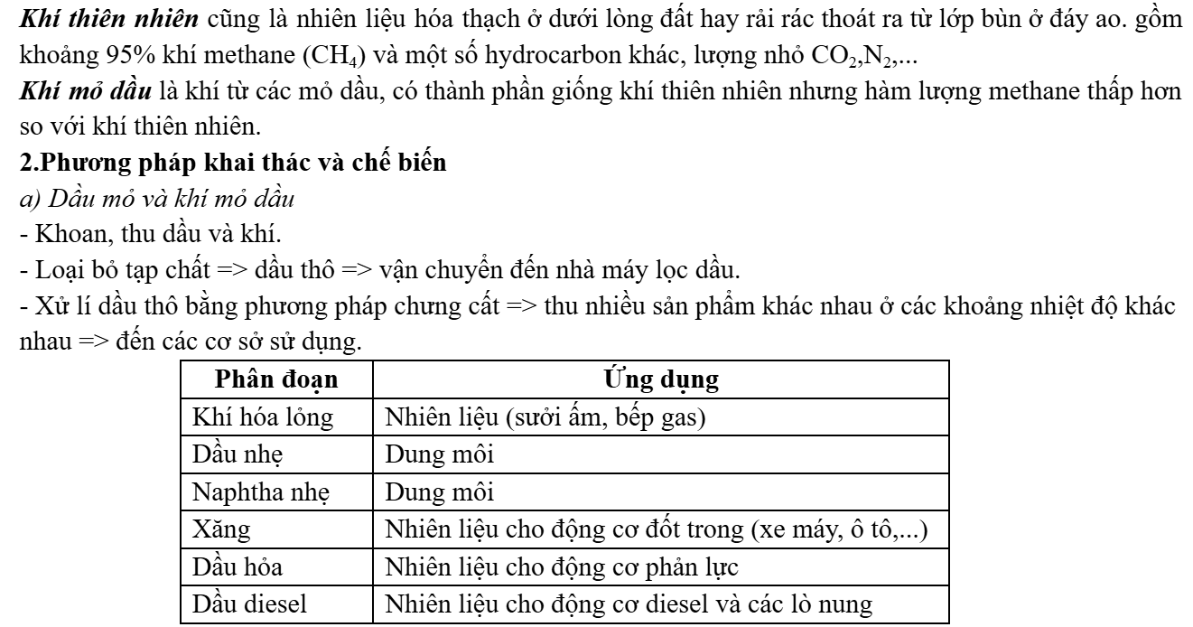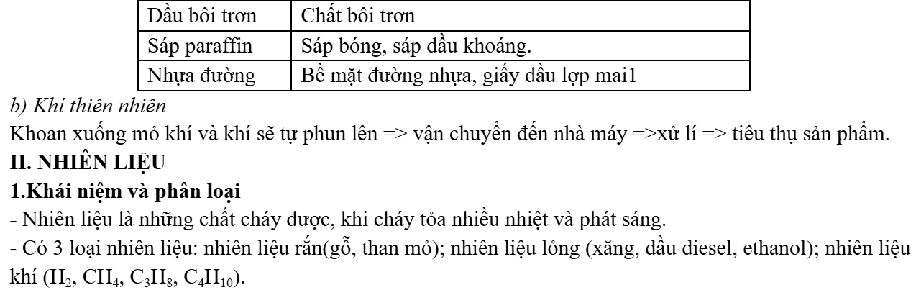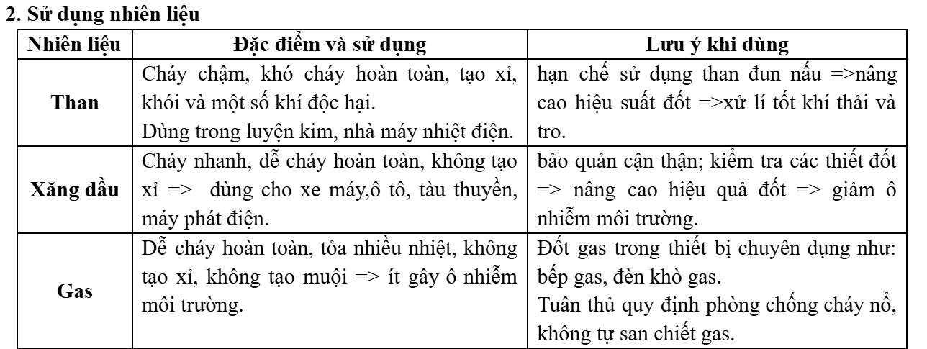

Câu 1. [CTST – SGK] Theo em, khi dầu thô cháy sẽ luôn có những chất gì được tạo ra? Giải thích..

Câu 2. [CTST – SGK] Vì sao khí thiên nhiên được sử dụng làm nhiên liệu? So sánh thành phần, trạng thái tự nhiên của khí thiên nhiên và khí mỏ dầu.

Câu 3. [CTST – SGK] Dầu mỏ, khí thiên nhiên và khí mỏ dầu được khai thác như thế nào?

|Câu 4. [CTST – SGK] Theo em, nhiên liệu là gì? Hãy kể tên một số nhiên liệu thường dùng trong đời sống.

Câu 5. [CTST – SGK] Em hãy trình bày cách sử dụng nhiên liệu đạt hiệu quả cao.

Câu 6. [CTST – SGK] Hiện nay, loại nhiên liệu nào được sử dụng phổ biến nhất cho phương tiện giao thông?

Câu 7. Nêu trạng thái, màu sắc và khả năng tan trong nước của dầu mỏ ?

Câu 8. Khi khai thác và vận chuyển dầu mỏ phải áp dụng nhiều biện pháp để dầu không tràn ra biển. Giải thích ý nghĩa ?

Câu 9: Dầu mỏ được khai thác như thế nào?

Câu 10: Nêu tên một số mỏ dầu đã và đang được khai thác ở nước ta.

Câu 10: Nêu tên một số sản phẩm được tách ra khi chưng cất và chuyển hóa từ dầu mỏ.

Câu 11: Một loại khí thiên nhiên gồm CH4, C2H6 với tỷ lệ phần trăm về thể tích tương ứng là 95% và 5%.

a)Tính khối lượng của 1 mol khí thiên nhiên nêu trên.

b)Tính lượng nhiệt tỏa ra khi đốt cháy hoàn toàn 167 gam khí thiên nhiên trên. Biết rằng, lượng nhiệt tỏa

ra khi đốt cháy hoàn toàn 1 mol CH4 và 1 mol C2H6 lần lượt là 890kJ và 1561kJ.

Câu 12: Nhiên liệu là gì? Cho ví dụ về một số loại nhiên liệu rắn, lỏng, khí?

Câu 13: Trong ba loại nhiên liệu rắn, lỏng, khí, loại nhiên liệu nào dễ đốt cháy hoàn toàn nhất?

Câu 14: Vận dụng: Giải thích ý nghĩa của các việc làm sau:

a) Củi được chẻ nhỏ khi đột.

b) Xăng dầu được phun vào động cơ dưới dạng hạt rất nhỏ cùng với không khí.

c) Trong các nhà máy nhiệt điện, than được nghiền nhỏ và thổi cùng với không khí vào trong buồng đốt để đốt.

Câu 15. Vì sao khi tiếp xúc lâu dài với xăng sẽ làm cho da bị phồng rộp và gây đau nhức?

Câu 16. Vì sao không được dùng nước để dập tắt đám cháy xăng, dầu mà phải dùng cát hoặc CO,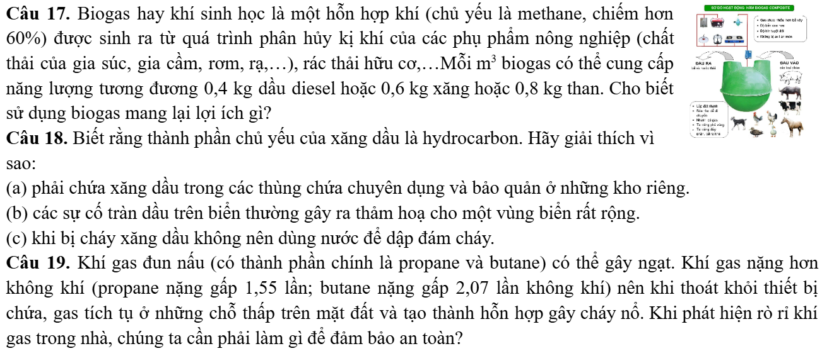

Câu 20(SGK-CD). Nêu tên một số sản phẩm thu được trong quá trình chưng cất dấu mỏ. Thành phần chính của khí thiên nhiên, xăng, dầu là gì?

Câu 21(SGK-CD). Nhiệt lượng toả ra khi đốt cháy một số chất (dùng làm nhiên liệu) được ghi trong bång sau:

|  |  |  |  |  |
| --- | --- | --- | --- | --- |
| Chất | Methane CH4  (khí) | Butane C4H10  (khí) | Hydrogen H2  (khí) | Ethane C2H6  (khí) |
| Nhiệt lượng toȧ ra (kJ/g) | 55,5 | 49,5 | 141,8 | 51,9 |

Với cùng một khối lượng, hãy cho biết chất nào ở trên khi cháy toả ra nhiệt lượng lớn nhất? Chất nào khi cháy phát thải ít CO, nhất? Chất nào khi cháy phát thải nhiếu CO, nhất?